Diapositive commentate per docenti

Tema giallo 5: «Effectuation» e «Causation» – Due diverse logiche decisionali

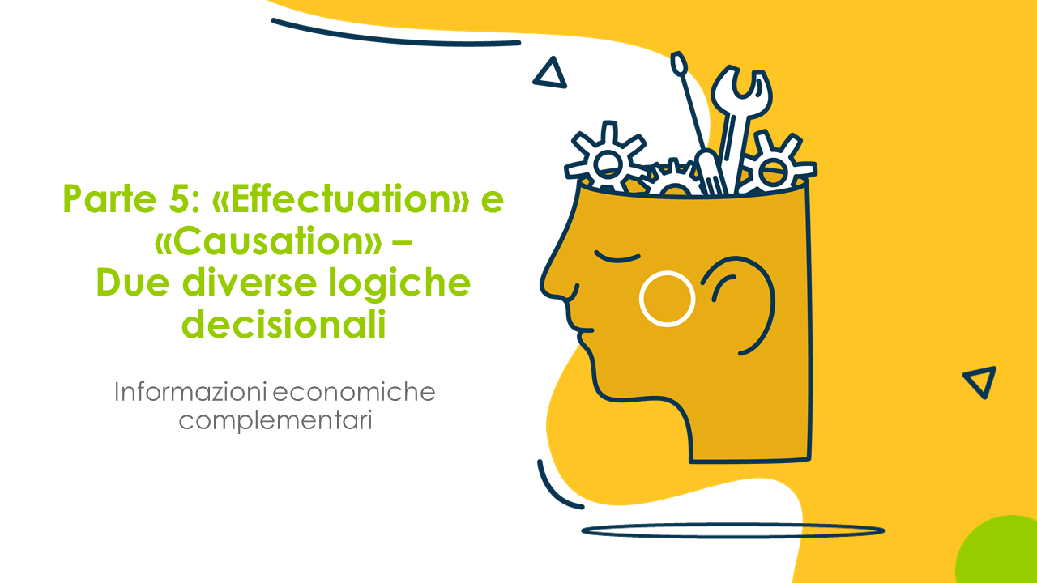 | Effettuazione come il metodo imprenditoriale  Il pensiero e l'agire imprenditoriale avvengono sempre nell'incertezza, specialmente quando si tratta dello sviluppo di progetti innovativi. La pianificazione e le previsioni basate solo sull'esperienza sono quindi destinate a fallire. Le logiche di «effettuazione» sviluppano la capacità di agire nell'incertezza.  Obiettivi di questa sequenza  Le docenti e i docenti sono in grado di:  - spiegare e distinguere approccio effettuale e l'approccio causale.  - spiegare le quattro euristiche dell'Effectuation nonché il principio generale (principio del pilota d'aereo).  - considerare e applicare in modo flessibile le quattro euristiche dell'effettuazione nel programma myidea.
Un'introduzione efficace all'argomento consiste nel rendere concreti entrambi i metodi - Effettuation e Causation.
Esempio: si formano dei gruppi e ogni gruppo ha 10 minuti per risolvere un puzzle e 10 minuti per creare qualcosa con pezzi di stoffa (alternativa: mattoncini Lego o mattoncini Plus-Plus). Non ci sono istruzioni. Si dice semplicemente che il miglior risultato riceverà un premio. C'è anche un premio per la squadra che fa il puzzle più velocemente. Dopo l'esercizio, le differenze vengono discusse. La discussione può essere avviata con una domanda aperta: "Quali sono le differenze tra i due approcci"?
Dalla discussione dovrebbero emergere le seguenti considerazioni: il risultato del puzzle è sempre lo stesso. È «solo» una questione di quanto velocemente o efficientemente si organizza il percorso verso la soluzione. In questo caso quindi ci sono delle buone tattiche da attuare: un gruppo che divide bene i ruoli o sviluppa buone strategie (come l'ordinamento dei margini e colori) avrà prestazioni migliori di un gruppo che non lo fa.
Al contrario, il risultato dell'esercizio di Effectuation è incerto e dipende dalle risorse iniziali e dalle preferenze e risorse del gruppo. È qui che la vera innovazione è possibile.
Anche se l'argomento «Effettuazione» non fa parte del programma myidea nulla vi impedisce di affrontarlo, se c'è tempo, anche con le persone in formazione.
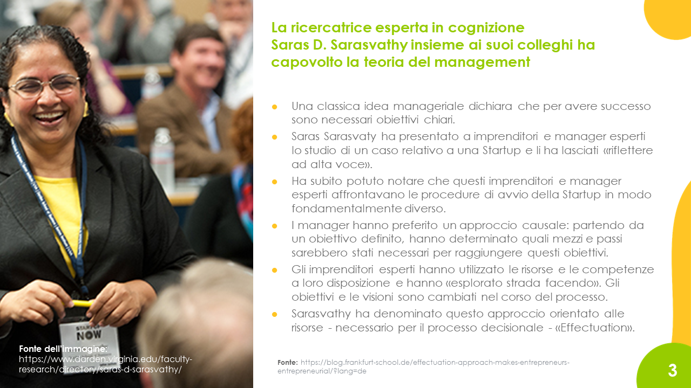 | La ricercatrice Saras Sarasvathy può essere definita la «scopritrice» della logica effettuale. Prima, insieme ad altri ricercatori, ha condotto studi comparativi con imprenditrici e imprenditori esperti e studenti di management, poi anche con manager.  In alternativa, o come complemento alla vostra spiegazione della diapositiva, si può mostrare questo video in lingua inglese:  https://www.youtube.com/watch?v=Ruvb_kGAMYw&t=1s  Qui Saras Sarasvathy stessa spiega i risultati dei suoi studi.
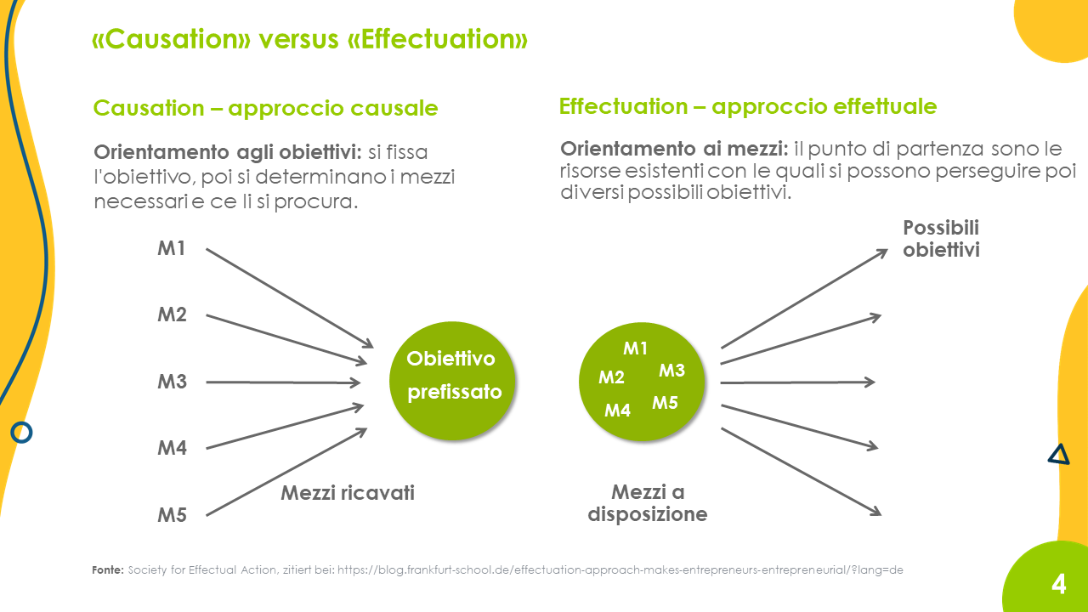 | Dopo aver reso tangibili le differenze tra i due approcci e aver presentato il background degli studi empirici, la differenza tra Causation ed Effectuation in questa diapositiva viene presentata a livello concettuale. Questo fornisce all'insegnante diversi approcci al concetto.
Il principio può anche essere applicato a un fenomeno quotidiano: si tende a cucinare secondo una ricetta (approccio causale) o si guarda semplicemente ciò che c'è a disposizione (approccio effettuale) e si decide cosa cucinare?
Nell'interazione con l'insegnante, per esempio, si può iniziare con un sondaggio: chi cucina secondo la ricetta? Chi cucina in base quello che c'è a disposizione? Chi lo fa a seconda della situazione?
A questo punto si può sottolineare che entrambi gli approcci hanno il loro perché. L'approccio effettuale è più adatto all'azione in un contesto di incertezza, mentre l'approccio causale può essere usata quando la pianificazione e le previsioni basate sull'esperienza precedente hanno senso.
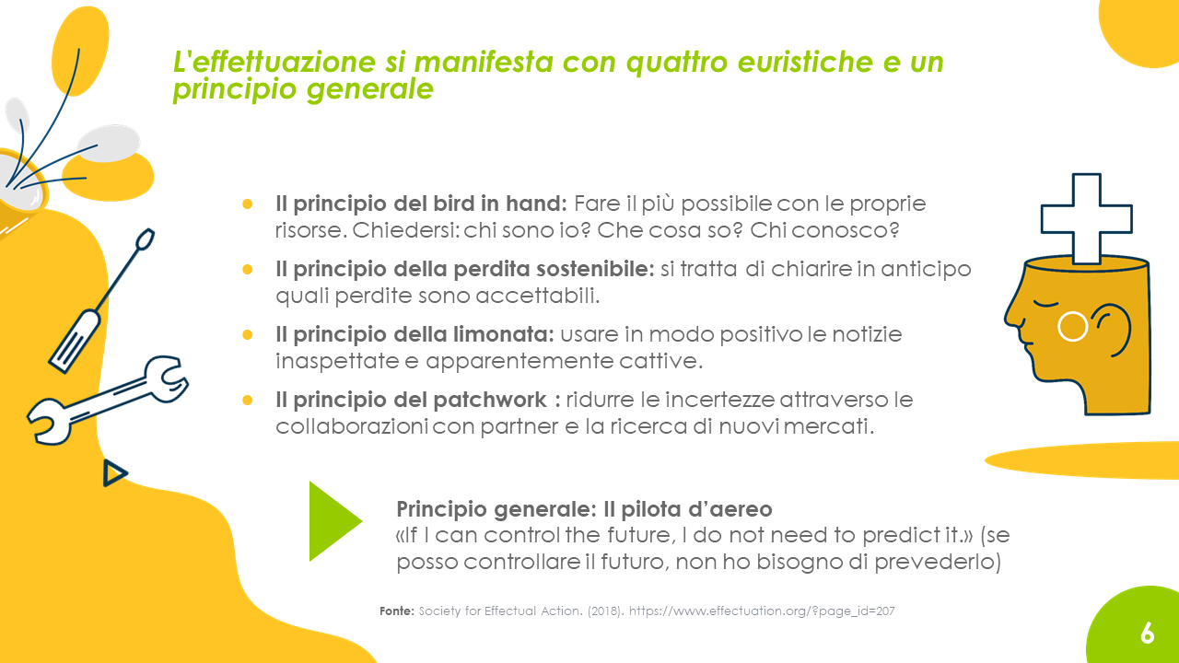 | Diversi studi empirici hanno permesso a Saras Sarasvathy e altri ricercatori di identificare quattro euristiche e un principio generale che sono usati da imprenditrici e imprenditori esperti. Questi studi rendono manifesto il modo in cui l'Effectuation si realizza concretamente.  Tuttavia, i risultati - come tutti i risultati scientifici - non sono conclusivi. È possibile che in futuro vengano identificati altri principi o che quelli attuali non vengano confermati nella stessa misura negli studi futuri.
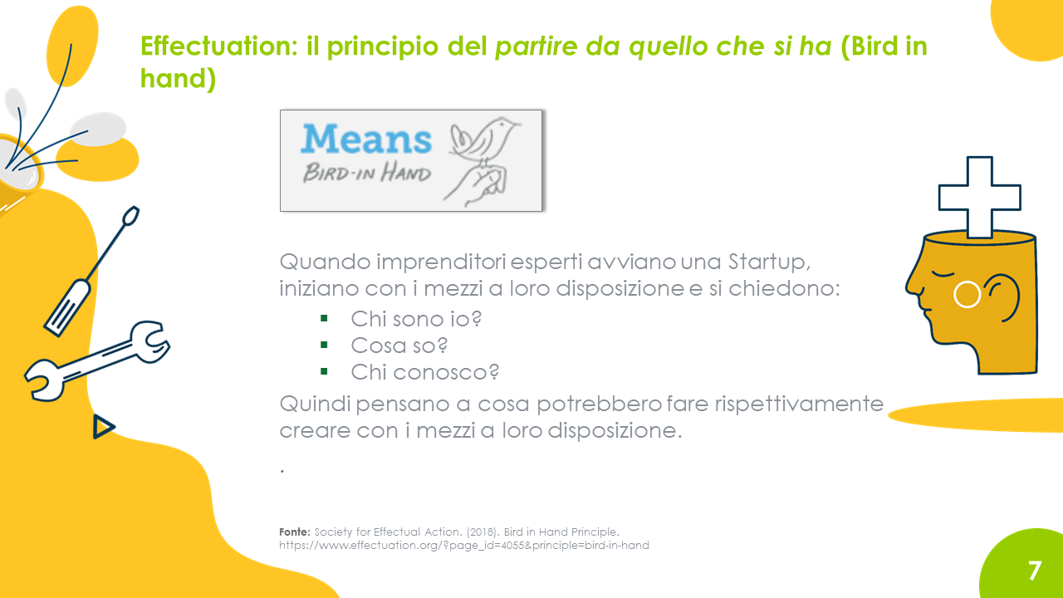 | Sono ora presentati i principi dell'approccio effettuale e una serie di idee su come possono essere sperimentati in modo flessibile durante l'implementazione del programma myidea. Le idee per l'attuazione non sono affatto esaustive.
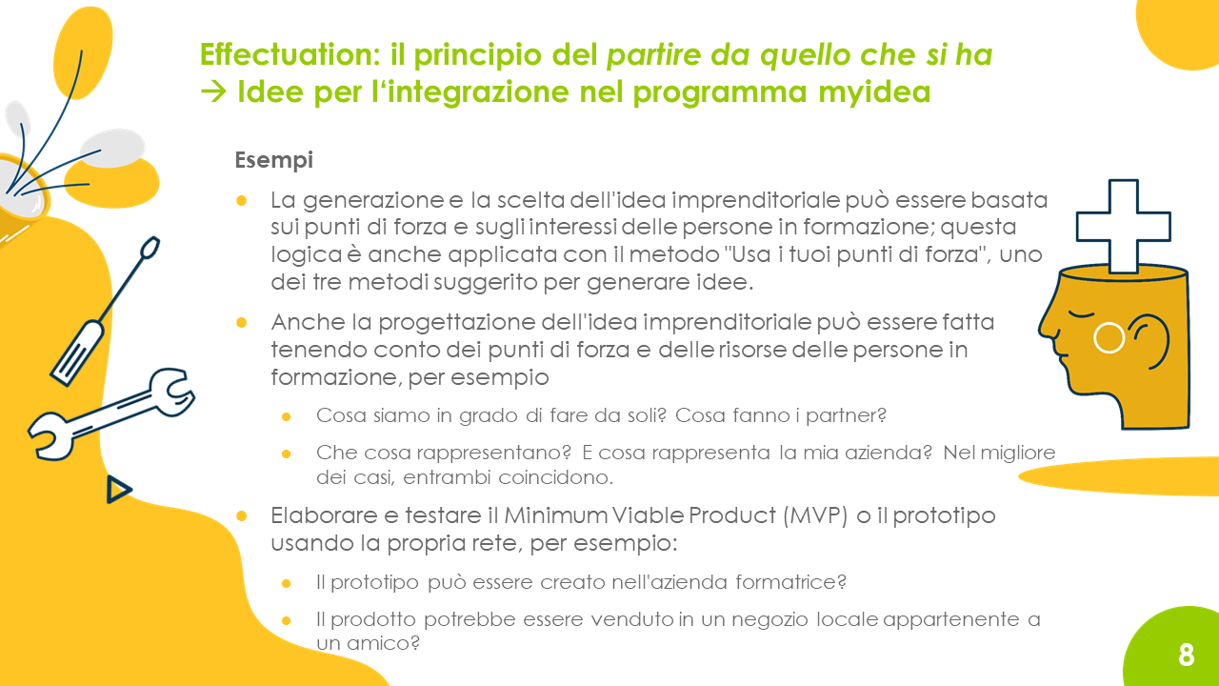 | Il principio del partire da quello che si ha (Bird in hand) è uno dei motivi per cui myideaa può essere usato anche dagli apprendisti più deboli: un'idea imprenditoriale si può sempre basare sulle proprie forze e per quegli aspetti che non si è in grado di realizzare da soli, si possono cercare dei partner.
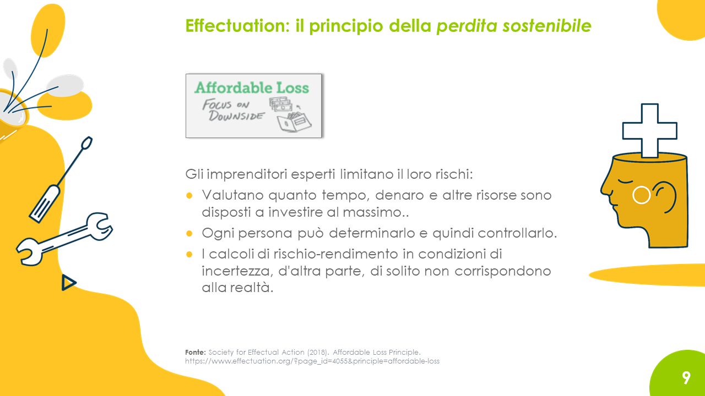 | Il principio della perdita sostenibile non protegge dal fallimento, ma può proteggere dai debiti che portano a gravi difficoltà personali e finanziarie.  Dato che una buona parte delle imprese fallisce (si stima che la metà delle imprese dopo cinque anni non è più sul mercato), questo principio rappresenta uno strumento di protezione efficace contro i debiti non più gestibili.
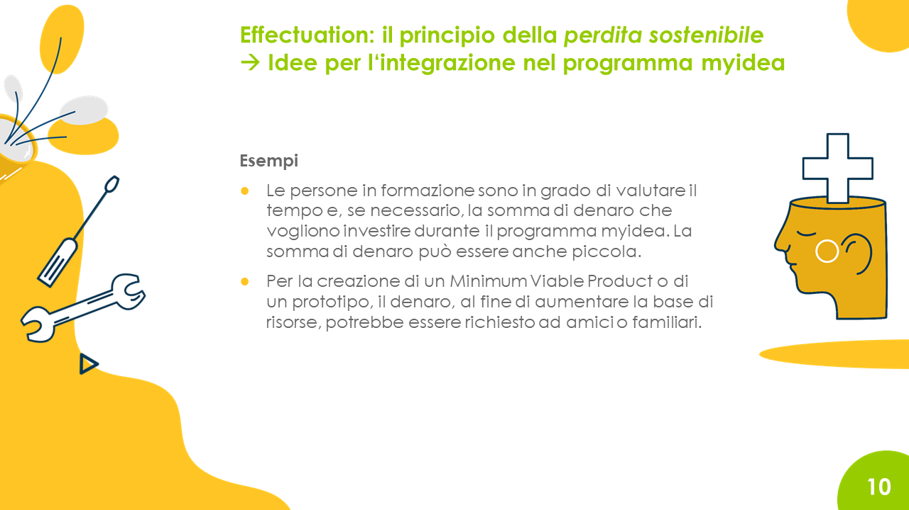 | Poiché le persone in formazione creano «solo» un'azienda fittizia, il principio della perdita sostenibile può essere implementato soltanto in misura limitata durante il programma myidea. Tuttavia, le persone in formazione possono chiedersi quanto sono disposti a investire nel programma come team? Anche oltre l'orario della lezione vera e propria.
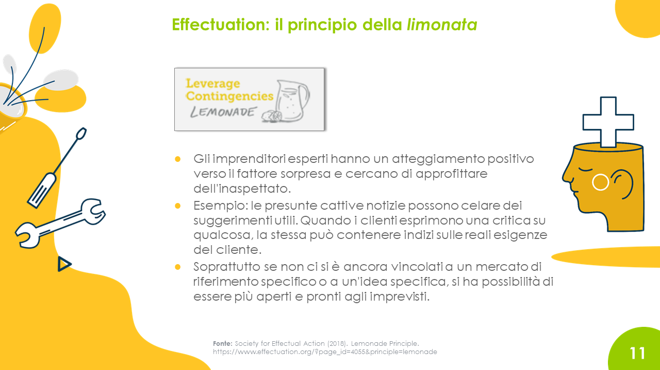 | Un grande vantaggio dell'essere guidati dalle risorse e dai passaggi successivi in ogni caso è che l'imprevisto può essere utilizzato per sviluppare ulteriormente e positivamente la propria idea. Questo richiede una certa apertura, non solo da parte delle persone in formazione. Anche l'insegnante nel corso del programma dovrebbe essere disposto/a ad accettare eventuali cambiamenti di idea delle persone in formazione (anche se le presentazioni finali sono imminenti). Se le persone in formazione sono davvero motivate, la fatica di solito è ripagata.
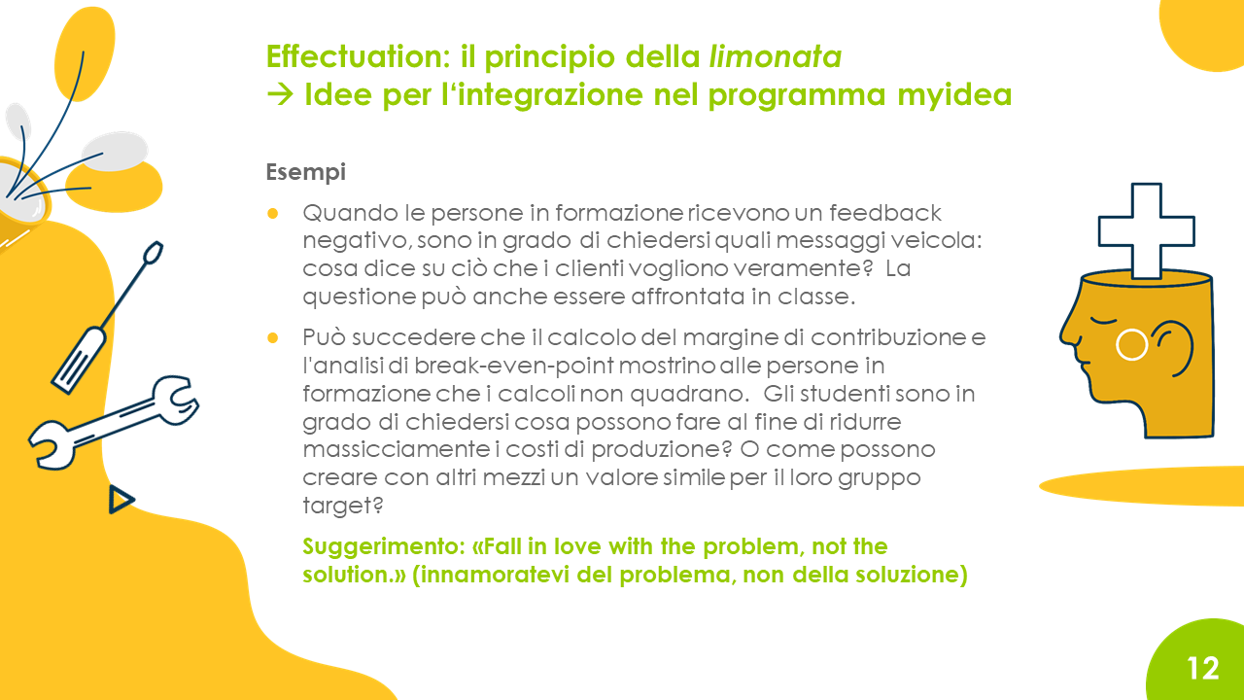 | Quasi ogni team si troverà di fronte a feedback negativi. È comprensibile che all'inizio questo possa essere demotivante. Tuttavia, il passo successivo dovrebbe essere quello di considerare - con il supporto dell'insegnante - se i feedback negativi possono essere reinterpretati e utilizzati per sviluppare ulteriormente l'idea.
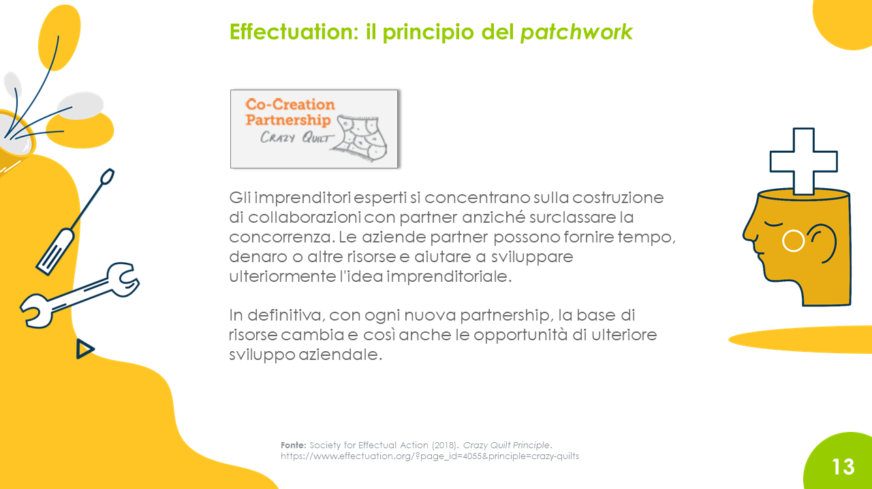 | Le partnership possono determinare il successo di un'azienda. Attraverso le collaborazioni con partner, si possono ottenere nuove risorse o aprire nuovi mercati.  Le persone in formazione dovrebbero quindi pensare seriamente con chi potrebbero collaborare, quali attività a valore aggiunto intraprenderebbero in prima persona e quali no. Il principio di «fondare con terze parti» va in una direzione simile.
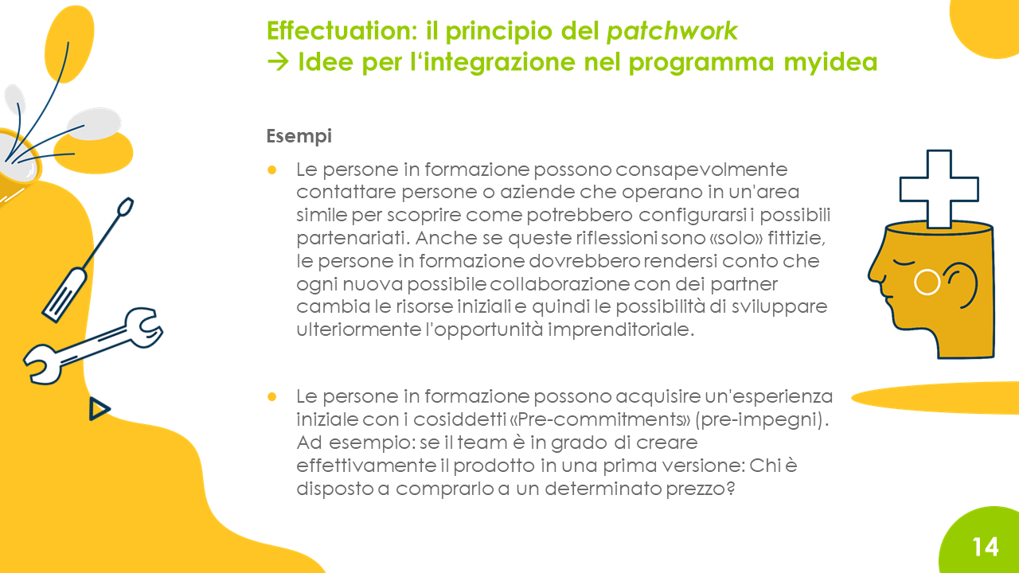 | Il tempo per l'implementazione di myidea solitamente è limitato. Per le persone in formazione però potrebbe essere estremamente motivante parlare con imprenditrici e imprenditori potenziali partner. Le persone in formazione spesso si rendono conto che loro stesse e le loro idee sono prese sul serio.
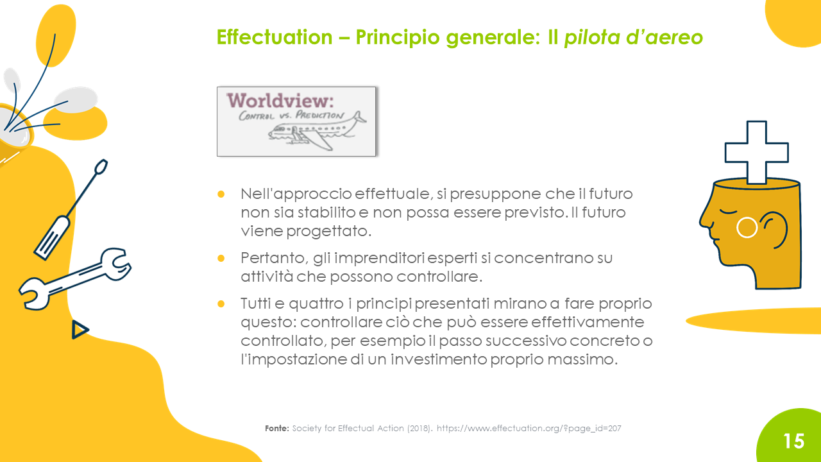 | Qui si può nuovamente sottolineare che alla fine tutti e quattro i principi o euristiche hanno una cosa in comune: si tratta di comprendere e capire l'incertezza nella quale operano le imprenditrici e gli imprenditori e di pensare a come agire nonostante l'incertezza.  Il motto è: « If I can control the future, I do not need to predict it.» (Se posso controllare il futuro, non ho bisogno di prevederlo).
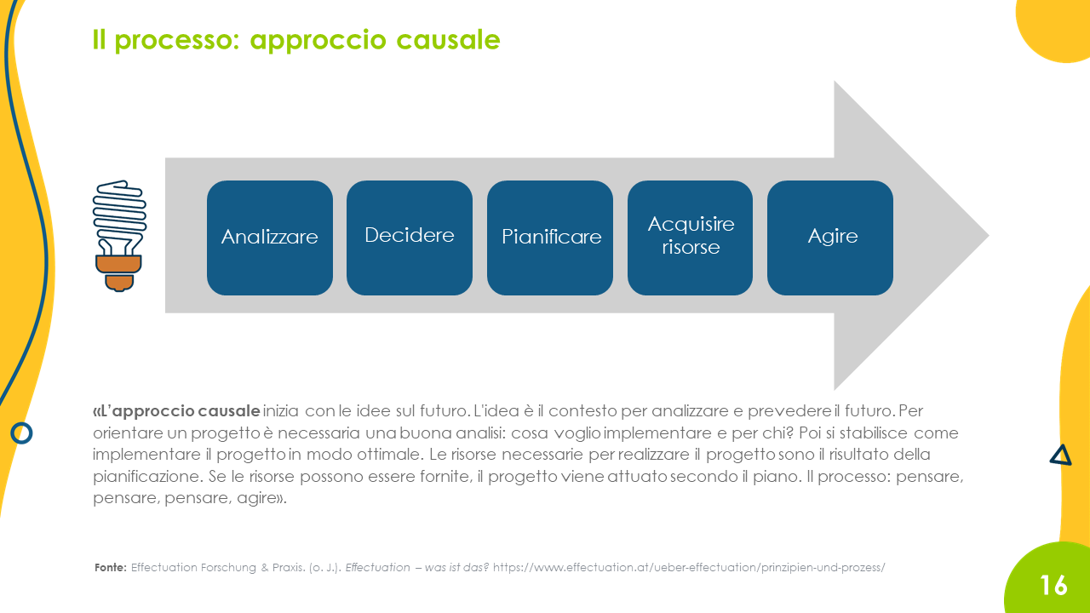 | Alla fine, servendosi dei due digrammi, si possono illustrare le differenze tra l'approccio causale e l'approccio effettuale e si può anche spiegare che i nostri sistemi educativi enfatizzano e prediligono l'approccio causale.
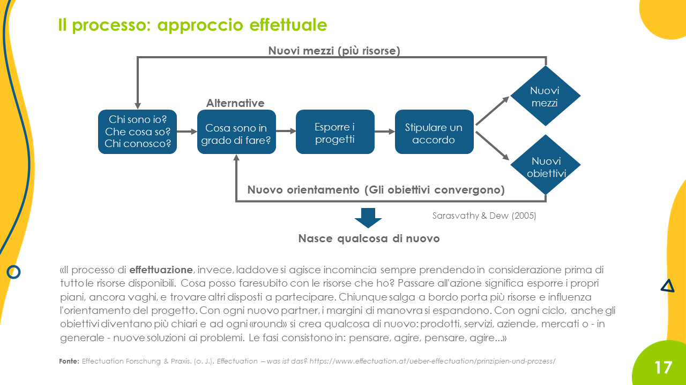 | Le persone in formazione devono essere incoraggiate ad agire, a diventare attive. Tuttavia, gli approcci esplorativi di solito sono trascurati. Pertanto, a volte i docenti e le docenti trovano difficile sostenere le persone in formazione in questo processo.

